Instrukcja
CHEMIA 30.03. - 03.04.2020 r.

Chemia kl.8a, 8b
Witam!

Na lekcji przedniej poznałeś doświadczalne otrzymywanie acetylenu (etynu). Koniec doświadczenia ukazywał palność acetylenu.
W tym tygodniu poznasz właściwości fizyczne i chemiczne alkinów.
Potrzebne będą:
- podręcznik str. 141 -144
- zasoby epodręczników Właściwości węglowodorów nienasyconych punkt 4. Właściwości chemiczne alkinów
- https://www.youtube.com/watch?v=hIlFjgg8AG0 InfoPlus - Scenariusz nr 1 Chemia - Otrzymywanie acetylenu i badanie jego palnosci
https://www.youtube.com/watch?v=hIlFjgg8AG0 InfoPlus - Scenariusz nr 1 Chemia - Wykazanie nienasyconego charakteru acetylen

Notatka do zeszytu
Temat: Właściwości alkinów na przykładzie acetylenu.

- Właściwości fizyczne acetylenu (zrób notatkę na podstawie podręcznika str. 141)
- Właściwości chemiczne acetylenu:
a/ badanie palności acetylenu https://www.youtube.com/watch?v=4p2EuMHgm30 (6 minuta filmu)
b/ badanie reaktywności acetylenu https://www.youtube.com/watch?v=hIlFjgg8AG0
Podsumowanie do podpunktu a/
Etyn jest gazem palnym. W powietrzu spala się spokojnym, kopcącym płomieniem, a na ściankach probówki jest widoczna sadza. Świadczy to o dużej zawartości procentowej węgla w acetylenie. Spalanie niecałkowite zachodzi zgodnie z równaniem:

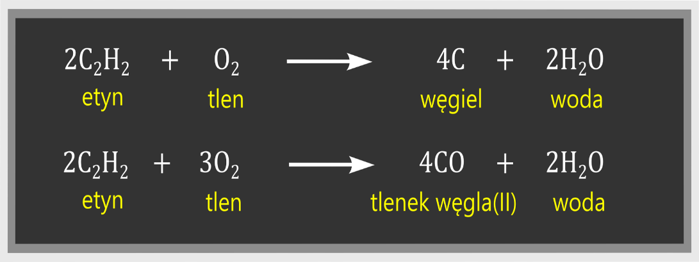
Spalanie całkowite przy zwiększonym dostępie tlenu, np. w palnikach acetylenowo - tlenowych, zachodzi zgodnie z równaniem:
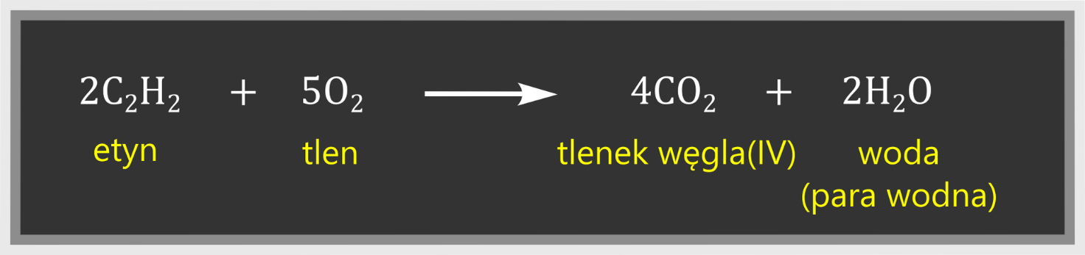
Podsumowanie do podpunktu b”
- Etyn, podobnie jak eten, powoduje odbarwienie roztworu bromu. Reakcja ta przebiega łatwo i świadczy o nienasyconym charakterze etynu.
Reakcja etynu z bromem w środowisku bezwodnym przebiega zgodnie z równaniem:
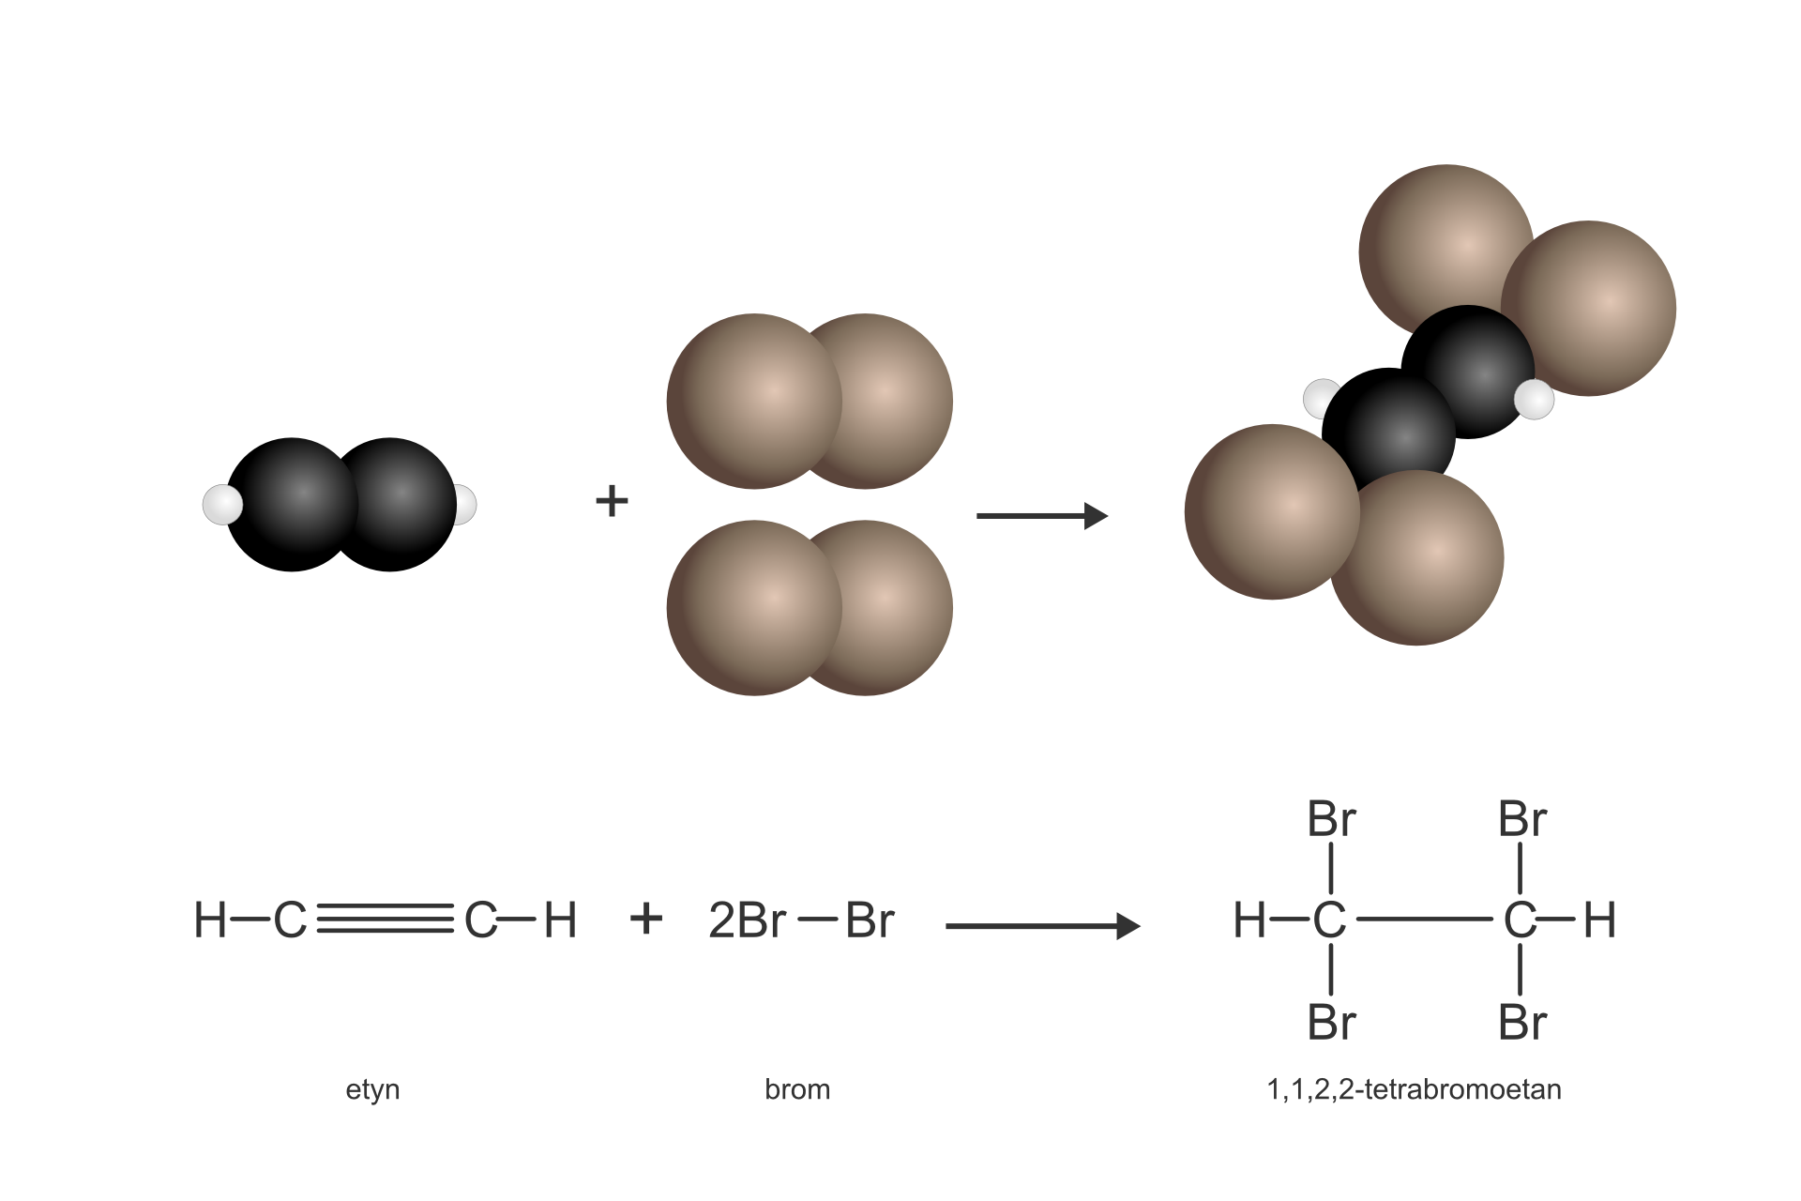
reakcja przyłączania (addycji) bromu do etynu

C ₂H ₂ + 2 Br₂ ---------> C₂ H ₂ Br₄
etyn brom tetrabromoetan

- Etyn, podobnie jak eten odbarwia także manganianu (VII) potasu. Świadczy to o reaktywności etynu i innych alkinów.

- Acetylen i inne alkiny łatwo ulegają reakcjom przyłączania, m.in. z wodorem, fluorowcami (np. chlorem). W wyniku tych reakcji mogą powstać związki nasycone o pojedynczych wiązaniach między atomami węgla
reakcja a uwodornienia etynu
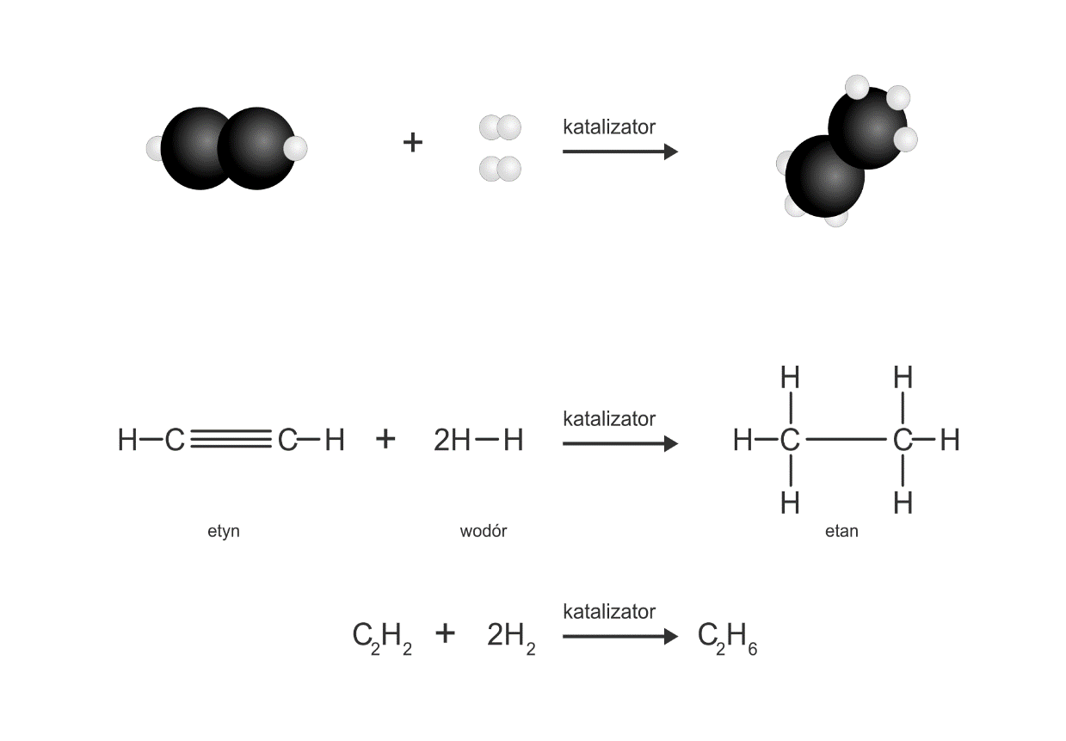

- Alkiny, podobnie jak alkeny, można poddawać polimeryzacji. W procesie tym otrzymuje się różne produkty, np. poliacetylen, winyloacetylen

Zadanie do samodzielnej pracy:
Napisz równanie reakcji spalania całkowitegoi i niecałkowitego propynu (proszę przesłać na @)

